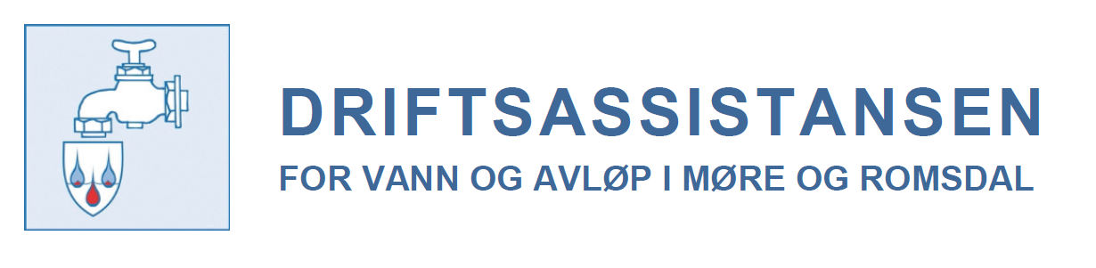

PÅMELDINGSSKJEMA

Faggruppe for avløpsrensing

Silanlegg og store slamavskillere

Quality Hotel Alexandra, Molde

Onsdag 29. november 2017

Praktiske opplysninger:

Kursavgift: | Det er ingen kursavgift for medlemmer i Driftsassistansen.
Påmeldingsfrist: | Fredag 24. november 2017

Vi melder på følgende deltakere:

Navn på deltaker

Kommune /selskap / etat:
Adresse:
Poststed:
Telefon:
Epost:
Dato:
Underskrift:
Påmelding til:

Sivilingeniør Gjestad AS, Sollivegen 102, 6414 Molde
Telefon: | 95 10 24 85
E-post: | jon.ivar@gjestad.no

